Les aménagements par département

le canal de Provence représente un exemple original de transfert d'eau à buts multiple, en dehors du bassin versant d'une rivière, en vue de satisfaire les besoins des départements de la région Provence-Alpes-Côte d'Azur et de réaliser une opération globale d'aménagement hydraulique.

Le réseau hydraulique régional, dont le patrimoine est estimé à deux milliards d'euros, constitue un véritable outil d'aménagement du territoire.
Il participe en effet au développement économique de Provence-Alpes-Côtes d'azur en répondant aux divers besoins des territoires traversés: 40% des volumes sont distribués aux collectivités (110 communes, soit près de deux millions d'habitants), 30% aux industries, et 30% sont distribués en milieu rural pour l'irrigation agricole ainsi que pour l'arrosage et les usages divers des particuliers.Le réseau est également utilisé pour la protection contre les incendies, les volumes correspondants sont naturellement limités.

En conséquent,la SCP étudie, réalise et gère les réserves et les ouvrages de transport d'eau nécessaire, en complément des ressources locales, pour desservir le territoire régional.

L'histoire de l'eau s'est développée en lien avec les préoccupations sociales concernant la gestion des ressources et des milieux aquatiques. Les² développements récents de l'histoire environnementale confèrent des ambitions nouvelles au concept << d' hydro-histoire >>, récemment forgé par Guy Lemeunier et Vincent Lemire. Il s'agit en effet de penser la façon dont la gestion de la ressource en eau -sous ses diverses formes – participe à la construction des territoires et des sociétés. Cela oblige à prendre en considération non seulement les motivations des acteurs de cette gestion et les résultats obtenus par des processus culturels et techniques, mais aussi les conflits et les négociations qui aboutissent à des formes d'appropriation, d'utilisation et de partage de l'eau. L'hydro-histoire permet ainsi de dépasser une approche exclusivement technique des aménagements hydrauliques et aide à comprendre les configurations sociales et politiques sous-jacentes à ces réalisations.

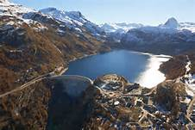
Les aménagements hydrauliques de grande envergure permettant l'accès à l'eau
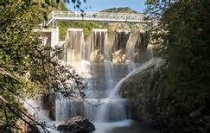
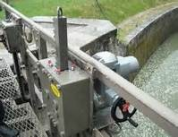
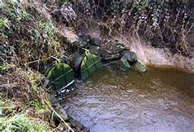

définition de aménagement hydraulique : gestion des ressources en eau, gestion des eaux, énergie hydraulique

1. Une ressource vitale inégalement disponible
• L'eau recouvre 72 % de la surface de la Terre, mais 97 % de cette réserve est constituée d'eau salée. Seul 3 % du volume total peut donc être directement utilisable par l'homme.
• Cette ressource représente plus de 40 millions de km3 répartis entre :
- les eaux de surface (lacs, bassins hydrographiques – espaces drainés par un cours d'eau et ses affluents) ;
- les nappes aquifères (réserves souterraines ; nappes phréatiques – si elles sont proches de la surface ; nappes fossiles – si elles ne se renouvellent plus) ;
- les inlandsis (calottes glaciaires des régions polaires) qui ne sont pas exploités.
• L'accès à l'eau dépend du cycle de l'eau et de la répartition des précipitations, très inégale selon les climats.
- Les zones arides et semi-arides du nord et du sud de l'Afrique (Sahara, Kalahari), d'Asie centrale (désert de Gobi) et de l'ouest des Amériques ont des précipitations faibles et souffrent de stress hydrique (disponibilité en eau inférieure à 1 700 m 3 par an et par habitant).
- En revanche les régions tempérées, tropicales (une saison sèche, une saison des pluies), équatoriales, les régions de mousson (vent de la zone tropicale entraînant de fortes pluies et des inondations l'été), ont des précipitations suffisantes ou surabondantes (crues, inondations).
• L'accès à l'eau dépend aussi des ressources superficielles disponibles. La plus grande partie de cette réserve est stockée dans les grands lacs. Mais les bassins hydrographiques des grands fleuves, présents sur l'ensemble des continents y compris dans des zones arides, sont très importants pour les sociétés humaines : le Nil, le Niger sont ainsi de véritables oasis dans le désert.
• Une part importante de la population mondiale dépend aussi des nappes phréatiques, réserves d'eau souterraines, pour vivre. Ces dernières sont moins connues, mais elles représenteraient plus de 90 % des ressources utilisables.

